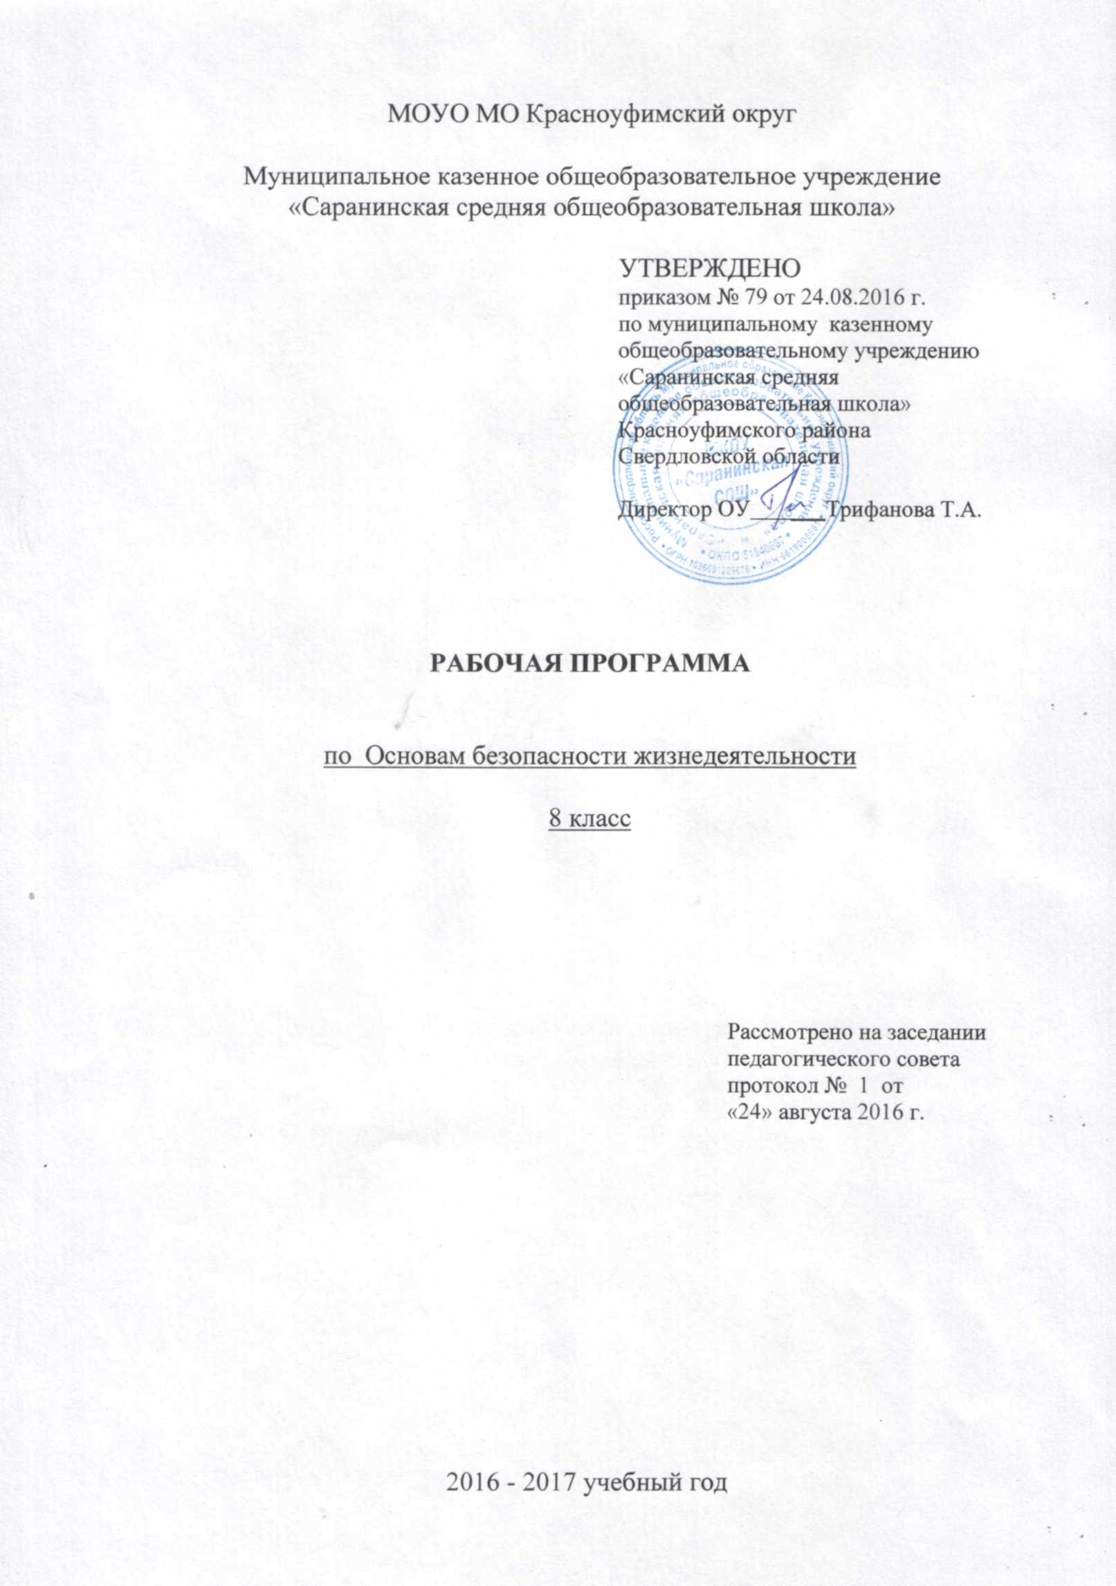

Пояснительная записка
Рабочая программа курса «Основы безопасности жизнедеятельности» для 8 класса составлена на основании комплексной программы по «Основам безопасности жизнедеятельности для 5-11 классов» (основная школа, средняя (полная школа): под редакцией Смирнова А.Т., Хренникова Б.О, соответствующей федеральному компоненту Государственного образовательного стандарта (утвержден приказом Минобразования РФ №1089 от 05 марта 2004 года) и Федеральному базисному учебному плану (утвержден приказом Минобразования РФ № 1312 от 09 марта 2004 года), М.:Просвещение, 2009 ,
Настоящая программа конкретизирует содержание предметных тем образовательного стандарта, дает последовательность изучения тем и разделов предмета ОБЖ с учетом межпредметных и внутрипредметных связей, логики учебного процесса, возрастных особенностей учащихся, является основой для определения перечня учебного оборудования и приборов, необходимых для качественной организации учебного процесса.
Актуальность преподавания ОБЖ по предлагаемой программе отличается тем, что в последнее время очевидна тенденция к ухудшению состояния здоровья населения России. Это связано с событиями, происходящими в нашей стране, с увеличением частого проявления разрушительных сил природы, числа промышленных аварий и катастроф, опасных ситуаций социального характера и отсутствия навыков разумного поведения в повседневной жизни и в различных опасных и чрезвычайных ситуациях.
В деле защиты населения в опасных и чрезвычайных ситуациях возрастает роль и ответственность системы образования за подготовку обучающихся по вопросам, относящимся к области безопасности жизнедеятельности. Остро возникает необходимость выработки у населения привычек здорового образа жизни.
Рабочая программа выполняет две основные функции:
информационно-методическую функцию, которая позволяет всем участникам образовательного процесса получить представление о целях, содержании, общей стратегии обучения, воспитания и развития обучающихся средствами данного учебного предмета;
организационно-планирующую функцию, которая предусматривает выделение этапов обучения, структурирование учебного материала, определение его количественных и качественных характеристик на каждом из этапов, в том числе для содержательного наполнения промежуточной аттестации обучающихся.
В настоящей программе реализованы требования федеральных законов: «Об образовании в РФ», «О гражданской обороне», «О защите населения и территорий от чрезвычайных ситуаций природного и техногенного характера», «Об охране окружающей природной среды»; «Об обороне», «О воинской обязанности и военной службе.
В содержание рабочей программы включен материал по изучению с обучающимися:
- Правил дорожного движения,
- Правил пожарной безопасности.
В ходе изучения предмета обучающиеся получают знания о здоровом образе жизни, о чрезвычайных ситуациях природного и техногенного характера, их последствиях и мероприятиях, проводимых государством по защите населения. Большое значение придается также формированию здорового образа жизни и профилактике вредных привычек, привитию навыков оказания первой медицинской помощи пострадавшим.
Курс «Основы безопасности жизнедеятельности» направлен на достижение следующих целей:
- освоение знаний о безопасном поведении человека в опасных и чрезвычайных ситуациях природного, техногенного и социального характера; о здоровье и здоровом образе жизни; о государственной системе защиты населения от опасных и чрезвычайных ситуаций; об обязанностях граждан по защите государства;
- воспитание чувства ответственности за личную безопасность, ценностного отношения к своему здоровью и жизни;
- развитие качеств личности, необходимых для ведения здорового образа жизни, обеспечение безопасного поведения в опасных и чрезвычайных ситуациях;
- овладение умениями предвидеть потенциальные опасности и правильно действовать в случае их наступления; использовать средства индивидуальной защиты; оказывать первую медицинскую помощь пострадавшим.
Программа предусматривает формирование у обучающихся общеучебных умений и навыков, универсальных способов деятельности и ключевых компетенций. В этом направлении приоритетами для учебного предмета «Основы безопасности жизнедеятельности» являются:
- умение самостоятельно и мотивированно организовывать свою познавательную деятельность;
- использование элементов причинно-следственного и структурно-функционального анализа;
- участие в проектной деятельности, в организации и проведении учебно-исследовательской работе;
- поиск нужной информации по заданной теме в источниках различного типа;
- оценивание и корректировка своего поведения в окружающей среде, выполнение в практической деятельности и в повседневной жизни экологических требований;
- умение отстаивать свою гражданскую позицию, формировать свои мировоззренческие взгляды;
- осуществление осознанного выбора путей продолжения образования или будущей профессии.

Место курса в учебном плане
Структурно программа курса ОБЖ состоит из двух содержательных линий:
- безопасность и защита человека в опасных и чрезвычайных ситуациях;
- основы медицинских знаний и здорового образа жизни.
Таким образом, на занятия в учебное время отводится 35 часов (1 час в неделю).
Основной формой организации учебного процесса при реализации настоящей рабочей программы является урочная деятельность. Преобладающий тип уроков - комбинированные. Комбинированные уроки дополняются проведением уроков в форме школьной лекции-визуализации и уроков в форме практических занятий. Продолжением программы во внеурочное время являются подготовка и участие обучаемых в спартакиаде допризывной молодежи, соревнованиях «Школа безопасности», военно-спортивной игре «Зарница», объектовых тренировках по гражданской обороне, в работе кружков, секций и клубов, профилактических операциях «Внимание - дети!», «Внимание! Дорога!», в туристических походах и спортивных соревнованиях.

Методы и формы обучения:
Для организации познавательной деятельности учащихся на уроках ОБЖ целесообразно использовать разнообразные методы и формы обучения.
Персептивные (словесные, наглядные, практические): рассказ, лекция, беседа, круглый стол, семинары демонстрация, практические занятия. Соревнования. Ролевые игры.
Логические: (индуктивные и дедуктивные) логическое изложение и восприятие учебного материала учеником. (Анализ ситуации).
Гностический: объяснительно-репродуктивный, информационно поисковый, исследовательский. (Реферат. Доклад. Проектное задание)
Кибернетический: управления и самоуправления учебно-познавательной деятельностью.
Контроля и самоконтроля (устный, письменный).
Стимулирования и мотивации.
Самостоятельной учебной деятельности.
Фронтальная форма обучения активно управляет восприятием информации, систематическим повторением и закреплением знаний учениками.
Групповая форма обеспечивает учёт дифференцированных запросов учащихся.
Индивидуальная работа в наибольшей мере помогает учесть особенности темпа работы каждого ученика.

Основное содержание программы курса
«Основы безопасности жизнедеятельности»
8 класс

№ | Наименование раздела темы занятий | Кол-во часов
Раздел Безопасность и защита человека в чрезвычайных ситуациях
1. | Производственные аварии и катастрофы. | 6
2. | Аварии с выбросом сильнодействующих ядовитых веществ. | 4
3 | Аварии с выбросом радиоактивных веществ. | 11
4 | Гидродинамические аварии | 5
5 | Нарушение экологического равновесия. | 5
6 | Дорожная безопасность | 4
Практические занятия |  |  | 2
Итого |  |  | 34

Раздел «Безопасность и защита человека в чрезвычайных ситуациях»
Тема 1. Производственные аварии и катастрофы.
Промышленные аварии и катастрофы. Их причины и возможные последствия. Общее понятие чрезвычайной ситуации техногенного характера, понятие аварии и катастрофы. Классификация чрезвычайных ситуаций по масштабу распространения и с учетом тяжести последствий. Потенциально опасные объекты.
Пожары и взрывы, их характеристика, пожаро-взрывоопасные объекты. Причины и возможные последствия. Правила безопасного поведения при пожарах и взрывах. Пожары и паника.
Тема 2. Аварии с выбросом сильнодействующих ядовитых веществ.
Промышленные аварии с выбросом опасных химических веществ. Химически опасные объекты производства. Причины аварий и возможные последствия при авариях на хи мически опасных объектах. Сильнодействующие ядовитые вещества (СДЯВ), их характеристика и поражающие факторы. Защита населения от СДЯВ. Правила безопасного поведения при авариях с выбросом опасного химического вещества.
Тема 3. Аварии с выбросом радиоактивных веществ.
Аварии на радиадионно опасных объектах, их причины и возможные последствия. Основные виды радиационно опасных объектов. Характеристика очагов поражения при авариях на АЭС. Характер поражения людей и животных. Правила безопасного поведения при радиационных авариях. Режимы радиационной защиты.
Тема 4. Гидродинамические аварии
Гидродинамические аварии, их причины и последствия. Мероприятия по уменьшению последствий аварий на гидродинамически опасных объектах. Правила безопасного поведения при угрозе и в ходе наводнения при гидродинамической аварии
Тема 5. Нарушение экологического равновесия.
Влияние деятельности человека на окружающую среду. Мероприятия по защите здоровья человека, проводимые в местах нарушения экологического равновесия. Правила безопасного поведения в экологически неблагоприятных районах
Тема 6. Дорожная безопасность
Практические занятия
Занятие 1. Разметка проезжей части улиц и дорог.
Занятие 2 . Движение пешеходов индивидуально, группами и в колоннах.
Занятие 3. Оказание ПМП при черепно-мозговых травмах.
Занятие 4. Эксплуатация велосипеда.
Календарно-тематическое планирование ОБЖ 8 класс

№ п\п | Наименование разделов, тем уроков | Дата | Корректировка даты
1 | ЧС техногенного характера. Тест по ПДД.
2 | Основные причины аварий и катастроф.
3 | Пожары.
4 | Взрывы. ПДД. Разметка проезжей части улиц и дорог.
5 | Причины и возможные последствия пожаров и взрывов.
6 | Правила безопасного поведения при пожарах и угрозе взрыва.
7 | Химические вещества и опасные объекты.
8 | Характеристика СДЯВ, их поражающие факторы.
9 | Возможные последствия при авариях на ХОО
10 | Правила поведения и действия населения при авариях на ХОО
11 | ПР. СИЗ. ПДД. Движение пешеходов индивидуально, группами и в колоннах.
12 | Атомная энергия.
13 | Естественные источники излучения.
14 | Радиационные аварии и радиационно-опасные объекты.
15 | Авария на Чернобыльской АЭС, состояние работы Белоярской АЭС.
16 | Последствия радиационных аварий.
17 | Характеристика очагов поражения при авариях на АЭС.
18 | Характер поражения людей, животных, растений.
19 | Правила поведения и действия населения при радиационных авариях. Проведение йодной профилактики.
20 | Использование продуктов, загрязненных радионуклидами. ПДД. Оказание ПМП при черепно-мозговых травмах.
21 | ГО. Средства коллективной защиты.
22 | Гидродинамические аварии и гидротехнические сооружения.
23 | Причины и виды ГДА.
24 | Последствия ГДА
25 | Меры по защите населения от последствий ГДА .
26 | Правила поведения при угрозе и во время ГДА
27 | Экология и экологическая безопасность.
28 | Биосфера и человек.
29 | Загрязнение атмосферы, почв, природных вод.
30 | Характеристика экологической обстановки в России, Свердловской области.
31 | ПДД Правила для велосипедистов
32 | Основные понятия об уголовной ответственности несовершеннолетних
33 | Как уберечь себя от преступлений
34 | ПР. Подготовка ко «Дню защиты детей». Порядок эвакуации из здания школы при возможном землетрясении.
35 | Контроль знаний по курсу «Основы безопасности жизнедеятельности».

Требования к уровню подготовки выпускников (8 класс)

Знать/понимать
- возможные чрезвычайные ситуации природного и техногенного характера, наиболее вероятные для данного района, способы оповещения о них и правила безопасного поведения;
- правила безопасного поведения при авариях с выбросом опасного химического вещества
- правила безопасного поведения при радиационных авариях, режимы радиационной защиты
- основные мероприятия ГО по защите населения от последствий ГДА;
- правила поведения при нарушении экологического равновесия в местах проживания;
- безопасного поведения на дороге
- знать порядок и правила эвакуации из здания школы при ЧС.

Уметь
- быстро и правильно действовать при возникновении производственных аварий и катастроф, при возникновении аварий с выбросом СДЯВ, быстро и правильно действовать при возникновении ГДА
- действовать при возникновении пожара в жилище и использовать подручные средства для ликвидации очагов возгорания;
- оказывать первую медицинскую помощь при ожогах, отморожениях, ушибах, кровотечениях;
- пользоваться средствами индивидуальной защиты (противогазом, респиратором, ватно-марлевой повязкой, домашней медицинской аптечкой) и средствами коллективной защиты;
- вести себя в криминогенных ситуациях и в местах большого скопления людей;
- действовать согласно установленному порядку по сигналу «Внимание всем!», комплектовать минимально необходимый набор документов, вещей и продуктов питания в случае эвакуации населения.

Использовать приобретенные знания и умения в практической деятельности и повседневной жизни для:
- обеспечения личной безопасности на улицах и дорогах;
- соблюдения мер предосторожности и правил поведения пассажиров в общественном транспорте;
- пользования бытовыми приборами и инструментами;
- проявления бдительности и поведения при угрозе террористического акта;
- обращения (вызова) в случае необходимости в соответствующие службы экстренной помощи.

